ServletRequest接口

# ServletRequest接口介绍

ServletRequest接口存在于javax.servlet包中，有一个常用的子接口HttpServletRequest接口。

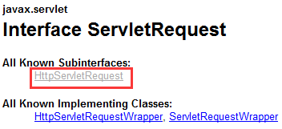

# ServletRequest接口功能介绍

定义将客户端请求信息提供给**某个 servlet 的对象**。servlet 容器创建 **ServletRequest 对象**，并将该对象作为参数传递给该 **servlet 的 service 方法**。

**ServletRequest 对象**提供包括参数名称、参数值、属性和输入流的数据。扩展 ServletRequest 的接口可提供其他特定于协议的数据，例如 **javax.servlet.http.HttpServletRequest 提供的 HTTP 数据**。

# ServletRequest接口规定的方法

其中最多的就是getXxx方法。

## getAttributeNames()方法：获取所有属性的名字。



## getAttribute（String name）方法：获取属性值。



## getContentLength和getContentType

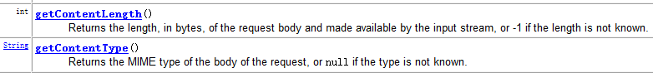

## getCharacterEncoding



## getInputStream：获取body内容的读取流。



## getReader（）



## 获取本地的一些信息

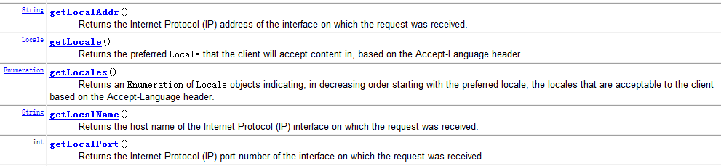

## getParameter方法

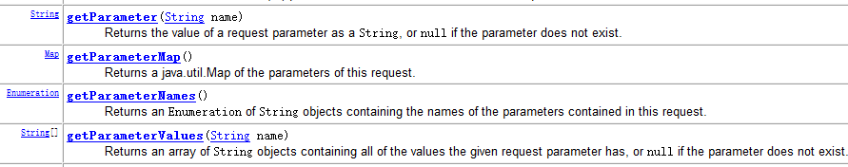

## 获取协议



## 获取远程地址

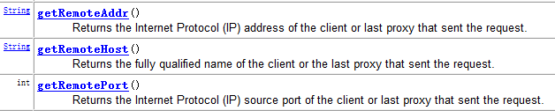

## getServletName和getServletPort

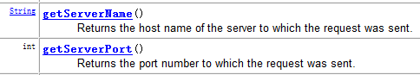

## getRequestDispater(String path)



## getScheme（）



## isSecure：判断是否通过安全渠道，如https。



## 删除属性和添加属性。

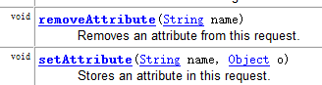

## setCharacterEncoding：设置新的编码方式。



# HttpServletRequest接口

**HttpServletRequest接口继承于ServletRequest接口，存在于javax.servlet.http包，对ServletRequest接口进行了扩展。**

## Field：

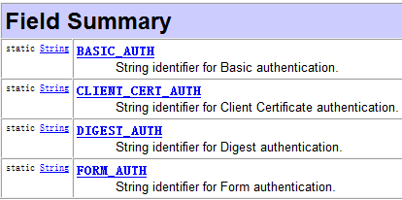

## 扩展的方法：

最多的仍然是getXxx方法。

### getMethod方法：获取请求方式，如POST或GET等。



### 获取第一行的URL或URI地址

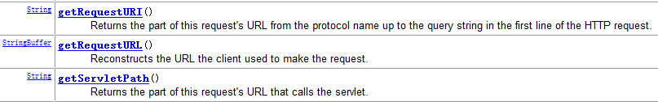

### 获取Header信息：

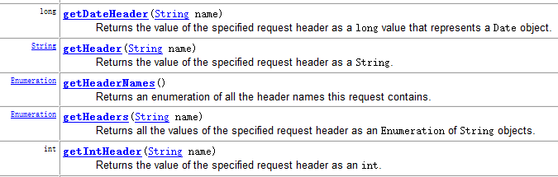

### getSession方法：

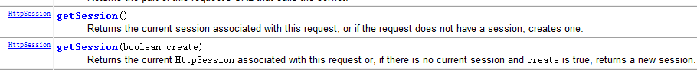

### getUserPrincipal方法



### getCookies方法



### getAuthType方法



### getContextPath方法



### getPathInfo、getPathTranslated、getQueryString方法

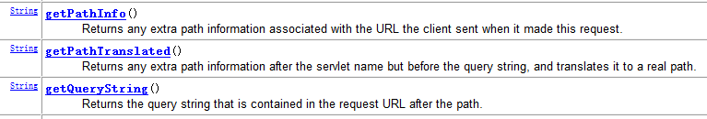

### isXxx判断方法：

